2021 年广东省普通高中学业水平选择性考试物理
本试卷共 7 页,16 小题,满分 100 分。考试用时 75 分钟。注意事项:
- 答卷前,考生务必用黑色字迹的钢笔或签字笔将自己的姓名、考生号、考场号和座位号填写在答题卡上。用 2B 铅笔将试卷类型(A)填涂在答题卡相应位置上。将条形码横贴在答题卡右上角“条形码粘贴处”。
- 作答选择题时,选出每小题答案后,用 2B 铅笔把答题卡上对应题目选项的答案信息点涂黑； 如需改动,用橡皮擦干净后,再选涂其他答案,答案不能答在试卷上。
- 非选择题必须用黑色字迹钢笔或签字笔作答,答案必须写在答题卡各题目指定区域内相应位置上:如需改动,先划掉原来的答案,然后再写上新的答案；不准使用铅笔和涂改液。不按以上要求作答的答案无效。
- 作答选考题时,请先用 2B 铅笔填涂选做题的题号对应的信息点,再作答。漏涂、错涂、多涂的,答案无效.
- 考生必须保持答题卡的整洁。考试结束后，将试卷和答题卡一并交回。

一、单项选择题：本题共 7 小题,每小题 4 分,共 28 分,在每小题给出的四个选项中,只有一项是符合题目要求的。
1.科学家发现银河系中存在大量的放射性同位素铝 26.铝 26 的半衰期为 72 万年,其衰变方程为26 Al → 26Mg + Y ，下列说法正确的是
13 13
A．Y 是氦核
- Y 是质子
- 再经过 72 万年,现有的铝 26 衰变一半
- 再经过 14 万年，现有的铝 26 全部衰变

2.2021 年 4 月,我国自主研发的空间站“天和”核心成功发射井入轨运行，若核心舱绕地球的运行可视为匀速圆周运动,已知引力常量,由下列物理量能计算出地球质量的是
A.核心舱的质量和绕地半径B.核心舱的质量和绕地周期
C.核心舱的绕地角速度和绕地周期

D.核心舱的绕地线速度和绕地半径

- 唐代《来耜经》记载了曲辕犁相对直辕犁的优势之一是起土省力.设牛用大小相等的拉力 F
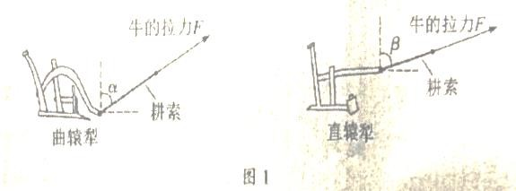
通过耕索分別拉两种犁,F 与竖直方向的夹角分别为α 和 β ，α < β ，如图 1 所示.忽略耕索质量,耕地过程中,下列说法正确的是

A.耕索对曲辕犁拉力的水平分力比对直辕犁的大B.耕索对曲辕犁拉力的竖直分力比对直辕犁的大
C.曲辕犁匀速前进时，耕索对犁的拉力小于犁对耕索的拉力D.直辕犁加速前进时，耕索对犁的拉力大于犁对耕索的拉力

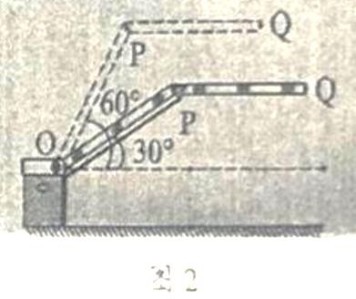
- 由于高度限制,车库出入口采用图 2 所示的曲杆道闸,道闸由转动杆 OP 与横杆 PQ 链接而成,P、Q 为横杆的两个端点.在道闸抬起过程中,杆 PQ 始终保持水平.杆 OP 绕 O 点从与水平方向成 30°匀速转动到 60°的过程中,下列说法正的是

A.P 点的线速度大小不变

B.P 点的加速度方向不变
C.Q 点在竖直方向做匀速运动
D.Q 点在水平方向做匀速运动
- 截面为正方形的绝缘弹性长管中心有一固定长直导线，长管外表面固定着对称分布的四根平行长直导线。若中心直导线通入电流 I1，四根平行直导线均通入电流 I2, I1≫ I2，电流方向如图 3 所示。下列截面图中可能正确表示通电后长管发生形变的是
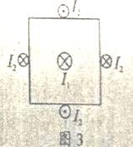

A . 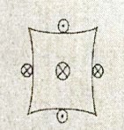
B. 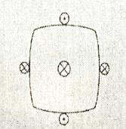
C. 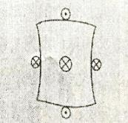

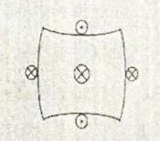
D.

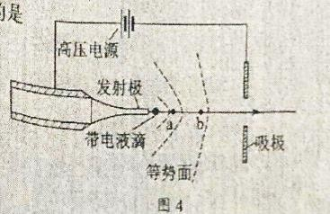
- 图 4 是某种静电推进装置的原理图，发射极与吸极接在高压电源两端，两级间产生强电厂， 虚线为等势面。在强电场作用下，一带电液滴从发射极加速飞向吸极，a、b 是其路径上的两点。不计液滴重力，下列说法正确的是
A．a 点的电势比 b 点的小
B． a 点的电场强度比 b 点的小
C．液滴在 a 点的加速度比在 b 点的小
D．液滴在 a 点的电势能比在 b 点的大

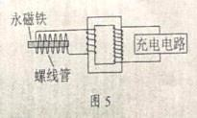
- 某同学设计了一个充电装置，如图 5 所示.假设永磁铁的往复运动在螺线管中产生近似正弦式交流电，周期为 0.2S，电压最大值为 0.05V。理想变压器原线圈接螺线管，副线圈接充电电路，原、副线圈匝数比为 1：60.下列说法正确的是

- 交流电的频率为 10Hz

- 副线圈两端电压最大值为 3V C．变压器输入电压与永磁铁磁场强弱无关 D．充电电路的输入功率大于变压器的输入功率

二、多项选择题：本小题共 3 小题，每小题 6 分，共 18 分。在每小题给出的四个选项中，有
多项符合题目要求。全部做对的得 6 分，选对但不全对的得 3 分，有选错的得 0 分。
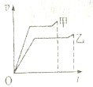
- 赛龙舟是端午节的传统活动.下列 v-t 和 s-t 图像描述了五条相同的龙舟从同一起点线同时出发、沿长直河道划向同一终点线的运动全过程，其中能反应龙舟甲与其他龙舟在途中出现船头并齐的有

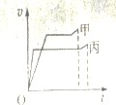
A．

B．
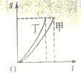
- D．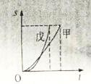
- 长征途中，为了突破敌方关隘，战士爬上陡峭的山头，居高临下向敌方工事内投掷手榴弹。战士在同一位置先后投出甲、乙两颗质量均为 m 的手榴弹。手榴弹从投出的落地点的高度差为 h，在空中的运动可视为平抛运动，轨迹如图 6 所示，重力加速度为 g。下列说法正确的有

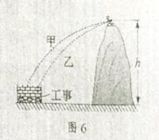

  - 甲在空中的运动时间比乙的长
  - 两手榴弹在落地前瞬间，重力的功率相等
  - 从投出到落地，每颗手榴弹的重力势能减少 mgh D.从投出到落地，每颗手榴弹的机械能变化量为 mgh

- 如图 7 所示，水平放置足够长光滑金属导轨 abc 和 de，ab 与 de 平行，be 是以 O 为圆心的圆规导轨，圆弧 be 左侧和扇形 Obc 内有方向如图的匀强磁场。金属杆 OP 的 O 端与 c 点用导线相接，P 端与圆弧 bc 接触良好。初始时，可滑动的金属杆 MN 静止在平行导轨上。若杆 OP 绕 O 点在匀强磁场区内从 b 到 c 匀速转动时，回路中始终有电流，则此过程中，下列说法正确的有
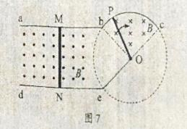
  - 杆 OP 产生的感应电动势恒定
  - 杆 OP 受到的安培力不变
  - 杆 MN 做匀加速直线运动
  - 杆 MN 中的电流减小

三、非选择题：共 54 分。第 11~14 题为必考题，考生都必须作答。第 15~16 题为选考题，考生根据要求作答。
（一）必考题：共 42 分。

11.（7 分）某兴趣小组测量一缓冲装置中弹簧的劲度系数，缓冲装置如图 8 所示，固定在斜面上的透明有机玻璃管与水平面夹角为 30°，弹簧固定在有机玻璃管底端，实验过程如下：先沿管轴线方向固定一毫米刻度尺，再将单个质量为 200g 的钢球（直径略小于玻璃管内径）逐个从管口滑进，每滑进一个钢球，待弹簧静止，记录管内钢球的个数 n 和弹簧上端对应的刻度尺示数 La，数据如表 1 所示，实验过程中弹簧始终处于弹性限度内，采用逐差法计算弹簧压缩量，进而计算其劲度系数。
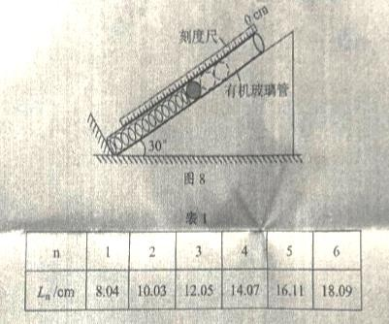

（1）利用△Li=Li+3-L（1 i=1,2,3）计算弹簧的压缩量：△L1=6.03cm，△L2=6.08cm，△L3= cm，

压缩量的平均值
VL= VL1 +VL2 +VL3
3

= cm；

- 上述VL 是管中增加 个钢球时产生的弹簧平均压缩量；
- 忽略摩擦，重力加速度 g 取 9.80m/s²，该弹簧的劲度系数为 N/m（结果保留 3 位有效数字）。

12.（9 分）某小组研究热敏电阻阻值随温度的变化规律，根据实验需要已选用了规格和量程合适的器材。
- 先用多用电表预判热敏电阻值温度的变化趋势，选择适当倍率的欧姆档，将两表笔 ， 调节欧姆调零旋钮，使指针指向右边“0Ω”处。测量时观察到热敏电阻温度越高，相同倍率下多用电表指针向右偏转角度越大，由此可判断热电阻阻值随温度的升高而 。
- 再按图 9 连接好电路进行测量。

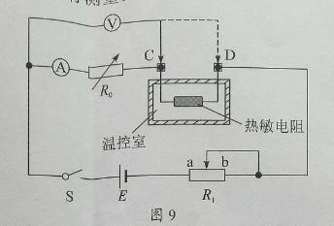

①闭合开关 S 前，将滑动变阻器 R1 的滑片滑到 端（选填“a”或“b”）。
将温控室的温度设置为 T，电阻箱 R0 调为某一阻值 R01，闭合开关 S，调节滑动变阻器R1，使电压表和电流表的指针偏转到某一位置。记录此时电压表和电流表的示数、T 和 R01， 断开开关 S。
再将电压表与热敏电阻 C 端间的导线改接到 D 端，闭合开关 S。反复调节 R0 和 R1，使电压表和电流表的示数与上述记录的示数相同。记录此时电阻箱的阻值 R02，断开开关 S。
②实验中记录的阻值 R01 R02（选填“大于”、“小于”或“等于”）。此时热敏电阻阻值
RT= 。
- 改变温控室的温度，测量不同温度时的热敏电阻阻值，可以得到热敏电阻阻值随温度的变化规律。

13.（11 分）算盘是我国古老的计算工具，中心带孔的相同算珠可在算盘的固定导杆上滑动，使用前算珠需要归零。如图 10 所示，水平放置的算盘中有甲、乙两颗算珠未在归零位置，甲靠边框 b，甲、乙相隔3.5×10⁻² m，乙与边框 a 相隔S2 = 2×10−2 m，算珠与导杆间的动摩擦因数 μ=0.1，现用手指将甲以 0.4 m/s 的初速度拨出，甲、乙碰撞后甲的速度大小为 0.1 m/s，方向不变，碰撞时间极短且不计，重力加速度 g 取 10 m/s²。
- 通过计算，判断乙算珠能否滑动到边框 a；
- 求甲算珠从拨出到停下所需的时间。
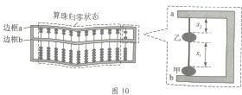

14.(15 分)图 11 是一种花瓣形电子加速器简化示意图.空间有三个同心圆 a、b、c 围成的区域， 圆 a 内为无场区，圆 a 与圆 b 之间存在辐射状电场，圆 b 与圆 c 之间有三个圆心角均略小于90°的扇环形匀强磁场区|、||和|||.各区磁感应强度恒定，大小不同，方向均垂直纸面向外,电子
以初动能^{E}k0 从圆 b 上 P 点沿径向进入电场。电场可以反向，保证电子每次进入电场即被全程加速。己知圆 a 与圆 b 之间电势差为 U，圆 b 半径为 R，圆 c 半径为 3R ,电子质量为 m,电荷量为 e．忽略相对论效应．取 tan 22.5°=0.4。
- 当^{E}k0 =0 时,电子加速后均沿各磁场区边缘进入磁场,且在电场内相邻运动轨迹的夹角θ 均为 45°,最终从 Q 点出射,运动轨迹如图 11 中带箭头实线所示.求 I 区的磁感应强度大小、电子在 I 区磁场中的运动时间及在 Q 点出射时的动能;

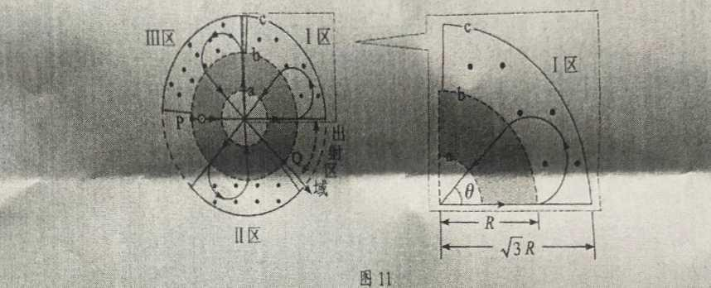

- 已知电子只要不与 I 区磁场外边界相碰，就能从出射区域出射.当^{E}k0 =keU 时,要保证电子从出射区域出射，求 k 的最大值.

(二)选考题:共 12 分。请考生从 2 道题中任选一题作答。如果多做，则按所做的第一题计分。
15.[选修 3-3](12 分)
(1)(6 分)在高空飞行的客机上某乘客喝完一瓶矿泉水后,把瓶盖拧紧.下飞机后发现矿泉水瓶变瘪了,机场地面温度与高空客舱内温度相同,由此可判断,高空客舱内的气体压强 (选填“大于”、“小于”或“等于”)机场地面大气压强:从高空客舱到机场地面,矿泉水瓶内气体的分子平均动能 (选填“变大”，“变小”或“不变”).
(2（) 6 分)为方便抽取密封药瓶里的药液,护士一般先用注射器注入少量气体到药瓶里后再抽取

药液,如图 12 所示,某种药瓶的容积为 0.9mL，内装有 0.5mL 的药液,瓶内气体压强为 1.0×105

Pa.护士把注射器内横截面积为 0.3 cm2 、长度为 0.4cm、压强为 1.0×105 Pa 的气体注入药瓶,若瓶内外温度相同且保持不变、气体视为理想气体，求此时药瓶内气体的压强.
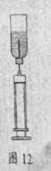
16.[选修 3-4](12 分)
(1)(6 分)如图 13 所示,一个轻弹簧下端挂一小球,小球静止,现将小球向下拉动距离 A 后由静止

T
释放,并开始计时,小球在竖直方向做简谐运动,周期为 T，经过 8 时间,小球从最低点向上运动

A T
的距离 2 (选填“大于”、“小于”或“等于”):在时刻 4 ,小球的动能 (选填“最大”或“最小”)

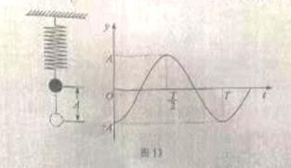
(2)(6 分)如图 14 所示，一种光学传感器是通过接收器 Q 接收到光的强度变化而触发工作的， 光从挡风玻璃内侧 P 点射向外侧 M 点再折射到空气中，测得入射角为 α，折射角为 β；光从 P 点射向外侧 N 点，刚好发生全反射并被 Q 接收。求光从玻璃射向空气时临界角θ 的正弦表达式。

